ПРОЕКТ

АДМИНИСТРАЦИЯ ЩЕТИНСКОГО СЕЛЬСОВЕТА
КУРСКОГО РАЙОНА КУРСКОЙ ОБЛАСТИ

ПОСТАНОВЛЕНИЕ

от ___________ 2019 года № ___

О внесении изменений в постановление Администрации Щетинского сельсовета Курского района Курской области от 21 декабря 2017 г. № 181
Об утверждении муниципальной программы «Формирование современной городской среды на территории муниципального образования «Щетинский сельсовет» Курского района Курской области на 2018-2022 годы»

В соответствии со статьей 179 Бюджетного кодекса Российской Федерации, Федеральным законом от 6 октября 2003 года № 131-ФЗ «Об общих принципах организации местного самоуправления в Российской Федерации», приказом Минстроя России от 06.04.2017г. № 691/пр «Об утверждении методических рекомендаций по подготовке государственных программ субъектов Российской Федерации и муниципальных программ формирования современной городской среды в рамках реализации приоритетного проекта «Формирование комфортной городской среды» на 2018-2022 годы», решением Собрания депутатов Щетинского сельсовета Курского района Курской области от 29.03.2019г. №74-6-22 «О внесении изменений в решение Собрания депутатов Щетинского сельсовета Курского района Курской области от 20 декабря 2018г. № 57-6-16 «О бюджете Щетинского сельсовета Курского района Курской области на 2019 год и на плановый период 2020 и 2021 годов», постановлением Администрации Щетинского сельсовета Курского района от 11.10.2013 г. № 160 «Об утверждении Порядка разработки, реализации и оценки эффективности муниципальных программ Щетинского сельсовета Курского района Курской области», Администрация Щетинского сельсовета Курского района Курской области
ПОСТАНОВЛЯЕТ:
1. В муниципальную программу «Формирование современной городской среды на территории муниципального образования «Щетинский сельсовет» Курского района Курской области на 2018-2022 годы», утвержденную постановлением Администрации Щетинского сельсовета Курского района Курской области от 21.12.2017 г. № 181 (далее Программа), внести следующие изменения:
1.1.В Паспорте Программы раздел «Объемы и источники финансирования муниципальной программы» изложить в новой редакции:
Объемы и источники финансирования муниципальной программы | Общий объем средств, направленных на реализацию муниципальной программы на 2018-2022 годы, составит 6 397 909 рублей, из них:  - средства федерального бюджета 4 854 881,93 рублей;  - средства областного бюджета 341 812,07 рублей;  - средства местного бюджета 1 201 219,00 рублей,  в том числе по годам:  2018 год – 2 401 840,00 рублей, в том числе средства федерального бюджета — 1 881 400,24 рублей, средства областного бюджета - 281 128,76 рублей, средства местного бюджета – 239 311,00 рублей;  2019 год – 3 275 269,00 рублей, в том числе средства федерального бюджета — 2 973 481,71 рублей, средства областного бюджета – 60 683,30 рублей, средства местного бюджета – 241 104,00 рублей;  2020 год – 240 268,00 рублей, в том числе средства местного бюджета — 240 268,00 рублей;  2021 год – 240 268,00 рублей, в том числе средства местного бюджета — 240 268,00 рублей;  2022 год – 240 268,00 рублей, в том числе местного бюджета — 240 268,00 рублей.  Бюджетные ассигнования, предусмотренные в плановом периоде 2018-2022 годы, могут быть уточнены.

1.2. В текстовой части Программы раздел 3 «Обобщенная характеристика основных мероприятий муниципальной программы» изложить в следующей редакции:
«Достижение целевых индикаторов и показателей муниципальной программы достигается путем реализации основного мероприятия «Реализация регионального проекта «Формирование комфортной городской среды», которое будет включать в себя:
- благоустройство дворовых территорий, которое включает в себя реализацию минимального перечня работ по благоустройству (устройство дворовых проездов, освещение, установка урн и лавочек), и дополнительного перечня работ по благоустройству (устройство детских (спортивных) площадок, автомобильных парковок и озеленение территорий)., а также мероприятия по разработке и изготовлению дизайн-проектов, проектно-сметной документации в целях благоустройства дворовых территорий.
Адресный перечень многоквартирных домов, дворовые территории которых отобраны и подлежат благоустройству на 2018 - 2022 годы, приведен в приложении № 5 сведения к настоящей муниципальной программе.
Адресный перечень объектов недвижимого имущества (включая объекты незавершенного строительства) и земельных участков, находящихся в собственности (пользовании) юридических лиц и индивидуальный предпринимателей, которые подлежат благоустройству не позднее 2020 года за счет средств указанных лиц в соответствии с заключенными соглашениями с органами местного самоуправления приведен в приложении № 7 к настоящей муниципальной программе.
Минимальный перечень работ по благоустройству дворовых территорий многоквартирных домов, с приложением визуализированного перечня образцов элементов благоустройства, предполагаемых к размещению на дворовой территории приведен в приложении № 8 к настоящей муниципальной программе.
Дополнительный перечень работ по благоустройству дворовых территорий многоквартирных домов, с приложением визуализированного перечня образцов элементов благоустройства, предполагаемых к размещению на дворовой территории приведен в приложении № 9 к настоящей муниципальной программе.
Нормативная стоимость (единичные расценки) работ по благоустройству дворовых территорий, входящих в состав минимального перечня работ приведена в приложении № 10 к настоящей муниципальной программе.
Порядок аккумулирования и расходования средств заинтересованных лиц, направляемых на выполнение дополнительного перечня работ по благоустройству дворовых территорий и механизм контроля за их расходованием, а также порядок и форма участия (финансовое и (или) трудовое граждан в выполнении указанных работ приведен в приложении № 11 к настоящей муниципальной программе.
Порядок разработки, обсуждения с заинтересованными лицами и утверждения дизайн - проекта благоустройства дворовых территорий, включенных в муниципальную программу на 2018-2022 годы приведен в приложении № 12 к настоящей муниципальной программе.
Форма участия (финансовое и (или) трудовое) и доля участия заинтересованных лиц в выполнении дополнительного перечня работ по благоустройству дворовых территорий, которые установлены субъектом Российской Федерации приведена в приложении № 13 к настоящей муниципальной программе;
Мероприятия по инвентаризации уровня благоустройства индивидуальных жилых домов и земельных участков, предоставленных для их размещения приведены в приложении №14 к настоящей муниципальной программе;
-благоустройство общественных территорий, которое включает выполнение следующих видов проектов и территорий:
- реконструкция пешеходных зон с обустройством зон отдыха (лавочек и пр.) на конкретной улице;
- разработка и изготовление дизайн-проектов, проектно-сметной документации в целях благоустройства общественных территорий;
- иные объекты.

Перечень общественных территорий, подлежащих благоустройству в 2018 – 2022 годы, с перечнем видов работ, планируемых к выполнению, в том числе с включением не менее одной общественной территории, отобранной с учетом результатов общественного обсуждения, а также иные мероприятия по благоустройству, определенные Администрацией Щетинского сельсовета Курского района Курской области, подлежащие реализации в 2018–2022 годы приведен в Приложении № 6 к муниципальной программе.
Перечень основных мероприятий муниципальной программы приведен в Приложении № 2 к муниципальной программе.»

1.3 В текстовой части Программы раздел 8 «Обоснование объема финансовых ресурсов, необходимых для реализации программы» изложить в новой редакции:
«Финансирование мероприятий муниципальной программы осуществляется за счет средств федерального, областного бюджетов и бюджета Щетинского сельсовета Курского района Курской области.
Сведения о ресурсном обеспечении реализации муниципальной программы, указаны в приложении №3 к муниципальной программе.
Общий объем средств, направленных на реализацию муниципальной программы на 2018-2022 годы, составит 6 397 909 рублей, из них:
- средства федерального бюджета 4 854 881,93 рублей;
- средства областного бюджета 341 812,07 рублей;
- средства местного бюджета 1 201 219,00 рублей,
в том числе по годам:

2018 год – 2 401 840,00 рублей, в том числе средства федерального бюджета — 1 881 400,24 рублей, средства областного бюджета - 281 128,76 рублей, средства местного бюджета – 239 311,00 рублей;

2019 год – 3 275 269,00 рублей, в том числе средства федерального бюджета — 2 973 481,71 рублей, средства областного бюджета – 60 683,30 рублей, средства местного бюджета – 241 104,00 рублей;

2020 год – 240 268,00 рублей, в том числе средства местного бюджета — 240 268,00 рублей;

2021 год – 240 268,00 рублей, в том числе средства местного бюджета — 240 268,00 рублей;

2022 год – 240 268,00 рублей, в том числе местного бюджета — 240 268,00 рублей.

Бюджетные ассигнования, предусмотренные в плановом периоде 2018-2022 годы, могут быть уточнены.

Сведения о ресурсном обеспечении и прогнозной (справочной) оценке расходов федерального бюджета, областного бюджета, бюджета Щетинского сельсовета Курского района Курской области на реализацию целей муниципальной программы указаны в приложении №4 к муниципальной программе.

Выделение дополнительных объемов финансовых ресурсов на реализацию мероприятий муниципальной программы ускорит достижение установленных показателей (индикаторов).».
1.4. Приложения №2, №3, №4, №8 к Программе изложить в новой редакции (прилагаются).

2. Контроль за исполнением настоящего Постановления оставляю за собой.
3. Постановление вступает в силу со дня его подписания и подлежит размещению на официальном сайте Администрации Щетинского сельсовета Курского района Курской области в информационно-телекоммуникационной сети «Интернет».

Глава Щетинского сельсовета
Курского района С.А. Томатин

Приложение № 2
к муниципальной программе

«Формирование современной городской среды

на территории муниципального образования

«Щетинский сельсовет» Курского района

Курской области на 2018–2022 годы»

(в редакции Постановления Администрации

Щетинского сельсовета Курского района Курской области

от «___» ________2019 г. №_____)

Перечень
основных мероприятий муниципальной программы «Формирование современной городской среды на территории муниципального образования «Щетинский сельсовет» Курского района

Курской области на 2018-2022 годы».

№  п/п | Номер и наименование основного мероприятия | Ответственный исполнитель | Срок |  | Ожидаемый непосредственный результат (краткое описание) | Связь с показателями муниципальной программы
№  п/п | Номер и наименование основного мероприятия | Ответственный исполнитель | Начала реализации | Окончания  реализации | Ожидаемый непосредственный результат (краткое описание) | Связь с показателями муниципальной программы
1 | 2 | 3 | 4 | 5 | 6 | 8
 | Основное мероприятие «Реализация регионального проекта «Формирование комфортной городской среды» | Администрация Щетинского сельсовета Курского района | 2018 | 2022 | Увеличение количества благоустроенных дворовых территорий Щетинского сельсовета Курского района Курской области к 2022 году до 17 ед.  Доведение доли благоустроенных дворовых территорий в общем количестве дворовых территорий Щетинского сельсовета Курского района Курской области к 2022 году до 100,0%.  Увеличение количества и доли благоустроенных дворовых территорий с привлечением граждан и организаций.  Увеличение количества благоустроенных общественных территорий Щетинского сельсовета Курского района Курской области к 2022 году до 2 ед.  Доведение доли благоустроенных общественных территорий в общем количестве общественных территорий Щетинского сельсовета Курского района Курской области к 2022 году до 100,0%. | Достижения целевых показателей и индикаторов, предусмотренных в Приложении №1

Приложение № 3
к муниципальной программе

«Формирование современной городской среды

на территории муниципального образования

«Щетинский сельсовет» Курского района

Курской области на 2018–2022 годы»

(в редакции Постановления Администрации

Щетинского сельсовета Курского района Курской области

от «___» ________2019 г. №_____)

РЕСУРСНОЕ ОБЕСПЕЧЕНИЕ

реализации муниципальной программы «Формирование современной городской среды на территории муниципального образования «Щетинский сельсовет» Курского района Курской области на 2018–2022 годы».
Статус | Наименование муниципальной программы, основного мероприятия | Ответственный исполнитель, соисполнитель, участники | Код бюджетной классификации |  |  |  | Объемы бюджетных ассигнований по годам  (рублей)
Статус | Наименование муниципальной программы, основного мероприятия | Ответственный исполнитель, соисполнитель, участники | ГРБС | Рз Пр | ЦСР | ВР | 2018 | 2019 | 2020 | 2021 | 2022
Муниципальная программа | «Формирование современной городской среды на территории муниципального образования  «Щетинский сельсовет» Курского района  Курской области на 2018–2022 годы» | Администрация Щетинского сельсовета Курского района | 001 | 0503 | 00 0 00 00000 | 000 | 2401840,00 | 240268,00 | 240268,00 | 240268,00 | 240268,00
Основное мероприятие | «Благоустройство дворовых территорий» | Администрация Щетинского сельсовета Курского района | 001 | 00503 | 191 01  L 5550 | 2244 | 2013024,00 | 0,00 | 0,00 | 0,00 | 0,00
Основное мероприятие | «Благоустройство общественных территорий» | Администрация Щетинского сельсовета Курского района | 001 | 00503 | 19102 L5550 | 2244 | 388816,00 | 0,00 | 0,00 | 0,00 | 0,00
оОсновное мероприятие | «Реализация регионального проекта «Формирование комфортной городской среды» | Администрация Щетинского сельсовета Курского района | 001 | 0 0503 | 191F2 55550 | 2244 | 0,00 | 3 275 269,00 | 240268,00 | 240268,00 | 240268,00

Приложение № 4
к муниципальной программе
«Формирование современной городской среды

на территории муниципального образования

«Щетинский сельсовет» Курского района

Курской области на 2018–2022 годы»

(в редакции Постановления Администрации

Щетинского сельсовета Курского района Курской области

от «___» ________2019 г. №_____)
Ресурсное обеспечение

и прогнозная (справочная) оценка расходов федерального бюджета, областного бюджета, бюджета Щетинского сельсовета Курского района Курской области и внебюджетных источников на реализацию целей муниципальной программы «Формирование современной городской среды на территории муниципального образования «Щетинский сельсовет» Курского района Курской области на 2018–2022 годы».
Статус | Наименование муниципальной программы, основного мероприятия | Источники ресурсного обеспечения | Оценка расходов по годам, руб.
Статус | Наименование муниципальной программы, основного мероприятия | Источники ресурсного обеспечения | ВСЕГО | 2018  год | 2019  год | 2020  год | 2021  год | 2022  год
Муниципальная программа | «Формирование современной городской среды на территории муниципального образования «Щетинский сельсовет» Курского района Курской на 2018–2022 годы» | ВСЕГО | 6 397 912,00 | 2401840,00 | 3 275269,00 | 240268,00 | 240268,00 | 240268,00
Муниципальная программа |  | Федеральный бюджет | 4 854 871,93 | 1 881 400,23 | 2 973 481,70 | 0,00 | 0,00 | 0,00
Муниципальная программа |  | Областной бюджет | 281 128,77 | 281 128,77 | 60 683,30 | 0,00 | 0,00 | 0,00
Муниципальная программа |  | Бюджет Щетинского сельсовета Курского района | 1 201 219,00 | 239311,00 | 241 104,00 | 240268,00 | 240268,00 | 240268,00
Муниципальная программа |  | Внебюджетные источники | 0,00 | 0,00 | 0,00 | 0,00 | 0,00 | 0,00

(1)– здесь и далее в таблице внебюджетные источники – средства предприятий и организаций независимо от их организационно-правовой формы и формы собственности, финансовое участие граждан, прочие источники

Приложение № 8
к муниципальной программе

«Формирование современной городской среды

на территории муниципального образования

«Щетинский сельсовет» Курского района

Курской области на 2018–2022 годы»

(в редакции Постановления Администрации

Щетинского сельсовета Курского района Курской области

от «___» ________2019 г. №_____)

№ п/п | Перечень работ, входящих в минимальный перечень работ | Визуализированный перечень образцов элементов благоустройства, предполагаемых к размещению на дворовой территории
 | Ремонт дворовых проездов | 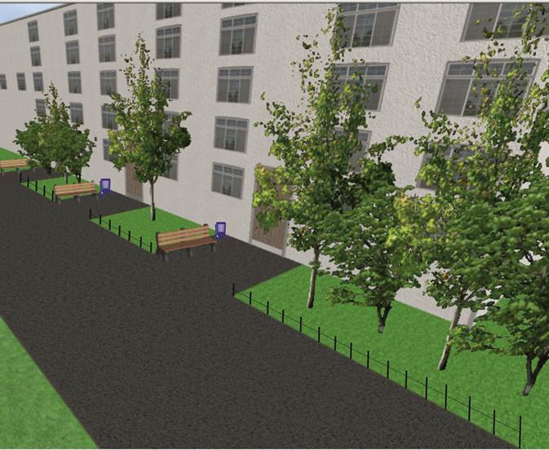
 | Обеспечение освещения дворовых территорий | над подъездом | на крыше дома
 | Обеспечение освещения дворовых территорий | 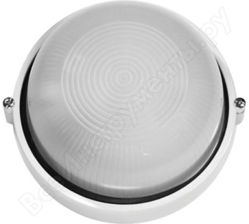 | 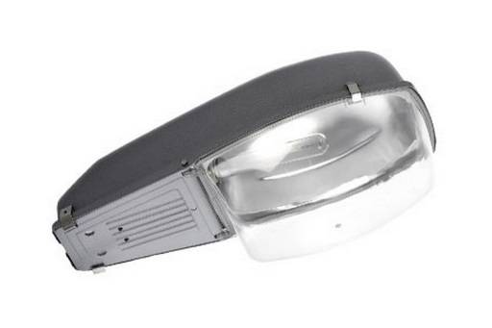  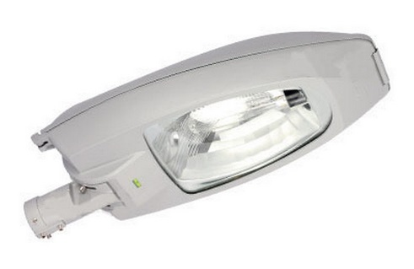  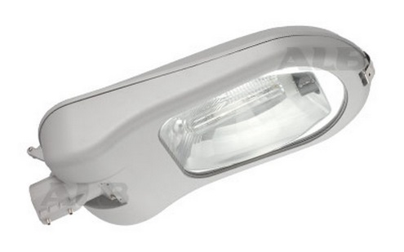
 | Установка скамеек | 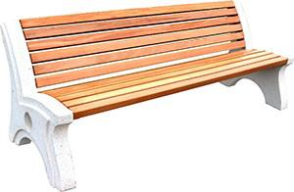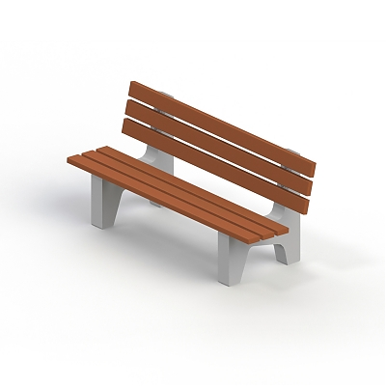  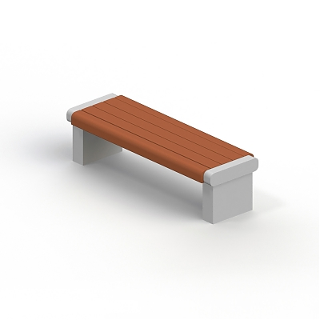
 | Установка урн | 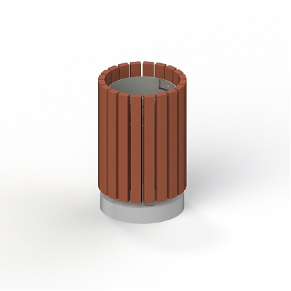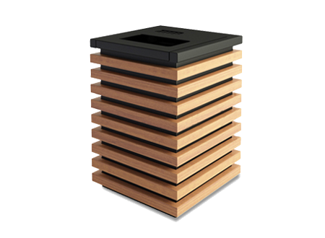
 | Установка бордюров | 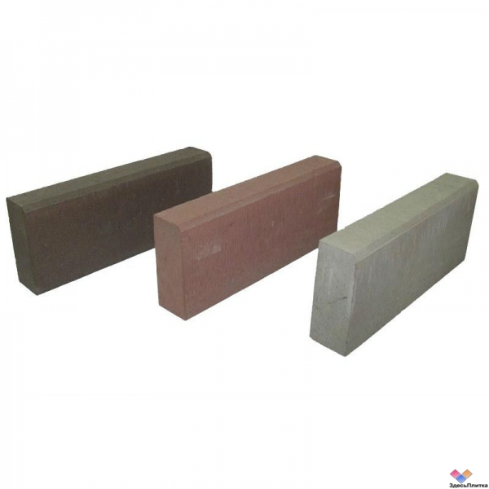
 | Устройство/ремонт территории перед подъездом многоквартирного дома | ---
 | Ремонт/устройство тротуара | 